2025年安徽省初中（八年级）学业水平考试
地理（试题卷）
注意事项：
1.地理试卷共两大题13小题。地理与生物的考试时间共90分钟。
2.本试卷包括“试题卷”（4页）和“答题卷”（2页）两部分。请务必在“答题卷”上答题，在“试题卷”上答题是无效的。
3.考试结束后，请将“试题卷”和“答题卷”一并交回。
一、选择题（本大题共10小题，每题2分，共20分。每小题只有1个选项符合题意）
近年来，我国智慧城乡建设日趋完善，智慧路封、智能交通信号灯等的使用，提高了通行效率，增强了居民的幸福感。某中学地理兴趣小组对安徽省某市进行实地调查，发现该市智慧路灯一般在日落后10-30分钟开启，且智慧路灯开启时刻有明显的季节差异。完成下面小题。
1. 该市智慧路灯平均开启时刻最晚的季节是（ ）
A. 春季 B. 夏季 C. 秋季 D. 冬季
2. 城乡智能交通信号灯的使用，可以（ ）
①降低运输速度②方便居民出行③减少运输总量④减轻交通污染
A. ①② B. ①③ C. ②④ D. ③④
在江淮沃野上，现代化的汽车工厂如雨后春笋般纷纷崛起，勾勒出安徽“智”造的壮丽图景。近年来，安徽省依托前瞻性产业政策、尖端科技赋能与全产业链协同发展优势，在汽率领域掀起创新浪潮。2022-2024年全省汽年总产量由全国第七位攀升至全国第二位，2024年全省汽车出口量登项全国首位。完成下面小题。
3. 安徽省汽车产业的快速发展，能够（ ）
A. 增加居民就业机会 B. 改变能源供给类型 C. 缓解城乡道路拥堵 D. 减少工业用地面积
4. 安徽省汽车出口量快速增长，主要得益于该省（ ）
①高速铁路飞速发展②运输成本大幅下降③全产业链支撑较强④科技力量较为雄厚
A ①② B. ①③ C. ②④ D. ③④
粮食安全是国家安全的基本物质保障。改革开放以来，我国累计已建成10亿亩高标准农田。得益于农业科技的快速发展，我国人均占有粮食显著增加，粮食品质逐渐提高，人民食物消费结构升级，实现了从温饱不足到吃饱吃好的历史性转变、2018—2020年中国省级行政区粮食总产量的前两名是黑龙江省和河南省。下图示意黑龙江、河南两省位置及2020年两省人口和耕地面积数据。完成下面小题。
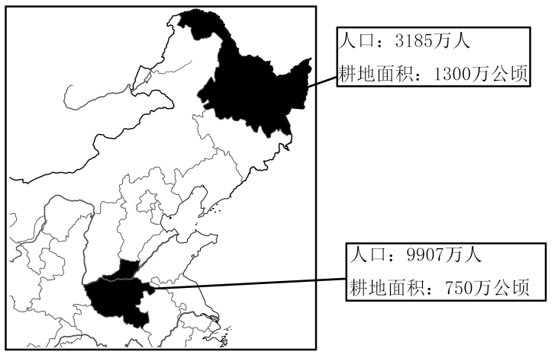
5. 目前，黑龙江省是我国粮食输出量最大的省。与河南省相比，黑龙江省输出量大主要是由于其（ ）
A. 地广人稀 B. 热量充足 C. 降水丰富 D. 开发较晚
6. 为保障优质农产品稳定供给，我国走科技强农之路的做法有（ ）
①培育高产优质品种②增加粮食进口数量③提高农业灌溉技术④使用大量化肥农药
A. ①② B. ①③ C. ②④ D. ③④
澳大利亚气候类型多样，热带沙漠和热带草原气候广布。热带沙漠气候多分布于中西部地区。在热带草原气候区生活着独特的生物—磁性白蚁，其栖息地位于季节性洪水泛滥的平原上。磁性白蚁建造的巢穴—白蚁丘（图1）通常比较高大，最高达4米，宽约2.5米，底座厚约1米。图2示意澳大利亚位置。完成下面小题。
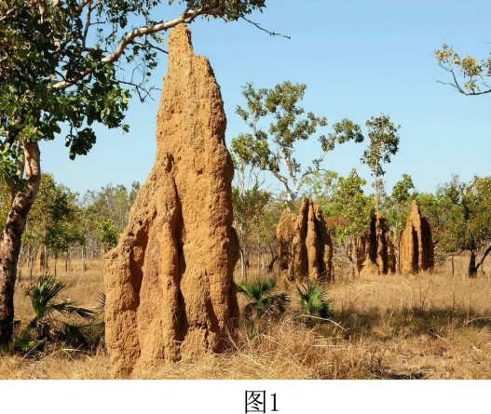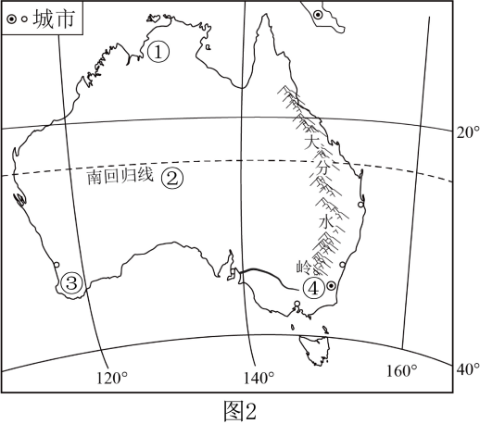
7. 图中四地最适宜磁性白蚁栖息的是（ ）
A. ①地 B. ②地 C. ③地 D. ④地
8. 高大的白蚁丘能够有效（ ）
A. 抗震 B. 抗寒 C. 防洪 D. 防风
下图示意世界不同纬度陆地面积占比。完成下面小题。
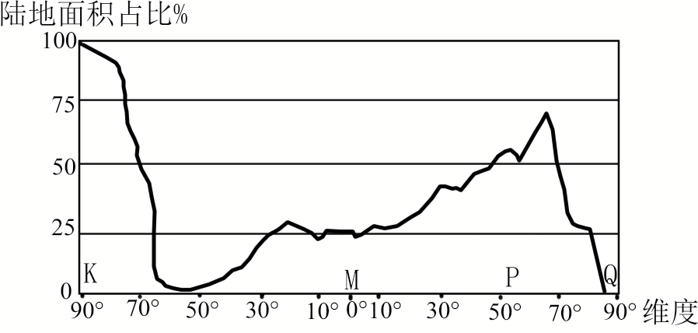
9. K纬线经过的大陆为（ ）
A. 北美洲大陆 B. 南极大陆 C. 南美洲大陆 D. 亚欧大陆
10. 图中（ ）
A. K纬线经过的大陆平均海拔低 B. P纬线经过的大陆地形单一
C. Q纬线附近地区终年温和多雨 D. M纬线附近地区年温差较小
二、非选择题（本大题共3小题，共20分）
11. 阅读材料，完成下面小题。
秘鲁钱凯港是由中国投资建设和运营的大型深水港，是中国－拉丁美洲共建“一带一路”的标志性项目。近年来，中国出口到巴西的产品以机械、电子产品等为主，从巴西进口的产品以大豆、牛肉、铁矿石等为主。中巴贸易往来的货轮主要沿巴拿马运河航线航行、通过运河时，过闸等的时间较长，缴纳的通行费用较高。钱凯港将与规划中的“两洋铁路”（横跨南美洲大陆，连接大西洋和太平洋的铁路）中线接轨，为中国－拉丁美洲贸易开辟新航线，下图示意中国－拉丁美洲主要航线。
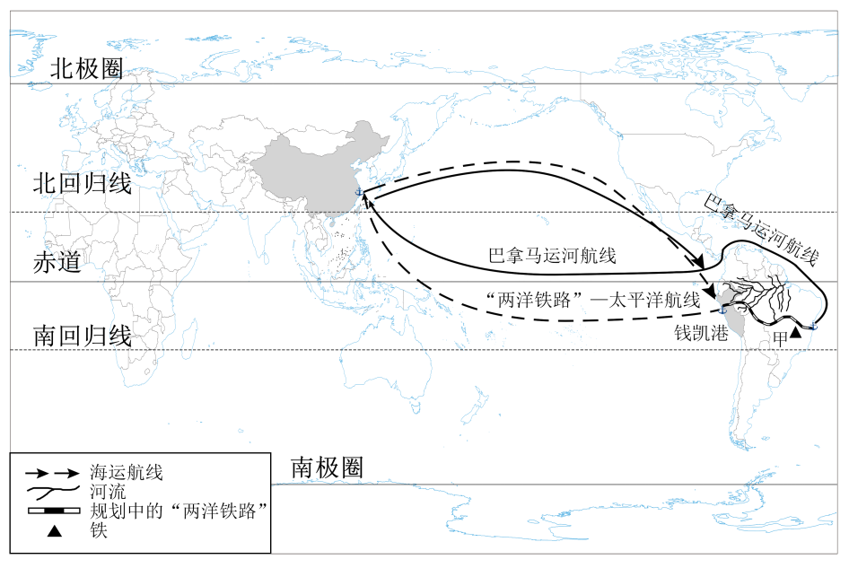
（1）目前，中国出口到巴西产品多为____（填“工业制成品”或“初级产品”）。规划中的“两洋铁路”中线位于地球上的五带中的____带，跨越世界上水量最大的河流，该河流是____（填河流名称）。
（2）未来，图中甲地的铁矿石运往中国，将会选择规划中的“两洋铁路”—太平洋航线。与巴拿马运河航线相比，简述“两洋铁路”—太平洋航线具有的优势。
（3）“要想富，先修路”。规划中的“两洋铁路”中线将助力沿线居民脱贫致富，减少当地居民为获取耕地而造成____（填森林类型）的破坏，保护“地球之肺”，维护全球生态平衡。
12. 传统民居是地域文化的重要载体。具有深厚的文化底蕴，是不同区域劳动人民与自然环境相适应的体现，人们根据气温、降水等要素的差异划分了中国建筑气候区。下图示意中国建筑气候区分布和部分地区的传统民居。下表为中国建筑气候区划分依据（部分季风气候区）。据此完成下列问题。
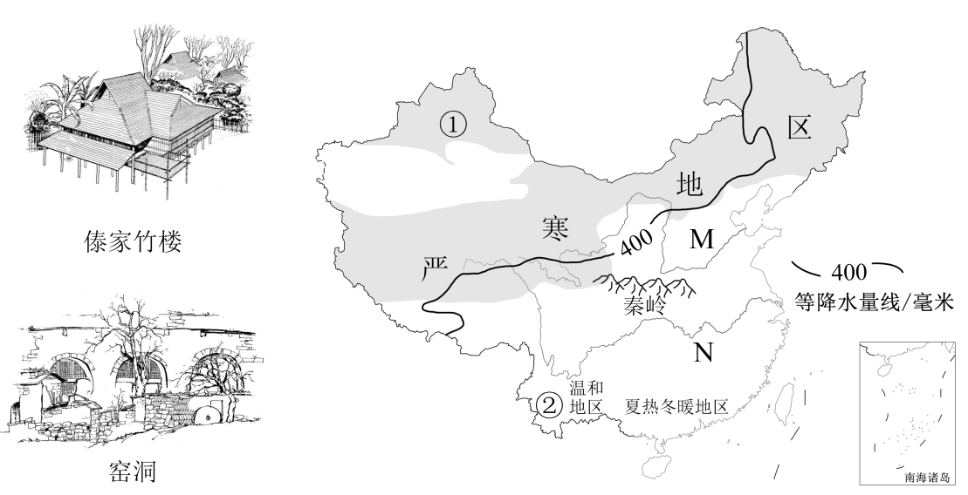
建筑气候区 | 划分依据
严寒地区 | 1月平均气温＜-10℃
寒冷地区 | -10℃＜1月平均气温≤0℃
夏热冬冷地区 | 0℃＜1月平均气温＜10℃
夏热冬暖地区 | 10℃＜1月平均气温

（1）图中M、N两地，属于中国建筑气候区中寒冷地区是____，夏热冬冷地区的是____。
（2）同为中国建筑气候严寒地区，东北地区大部分属于严寒地区是由于其纬度较____，青藏地区大部分属于严寒地区是由于其平均海拔较____。
（3）傣家竹楼是一种底部架空，屋顶坡度大的竹木结构房屋，该建筑有效通风、散热、排水，其主要分布在图中____（填①或②）地。图中窑洞是我国____（"南方"或"北方"）地区别具特色的传统民居。窑洞利用黄土易于开凿的特性，常位于山体南坡，是一种人地和谐的生态传统民居。请说出窑洞建在黄土深厚的山体南坡的理由____。
13. 黄河流域孕育了华夏农耕文化，是中华文明的重要发祥地。历史时期，黄河流域的黄土高原地区水土流失严重，黄河下游干流改道频繁。新中国成立以来，通过国家高质量发展战略的实施，黄河流域现已满目青翠，绿意盎然，人与环境和谐共生。下图示意黄河流域范围，据此完成下列问题。
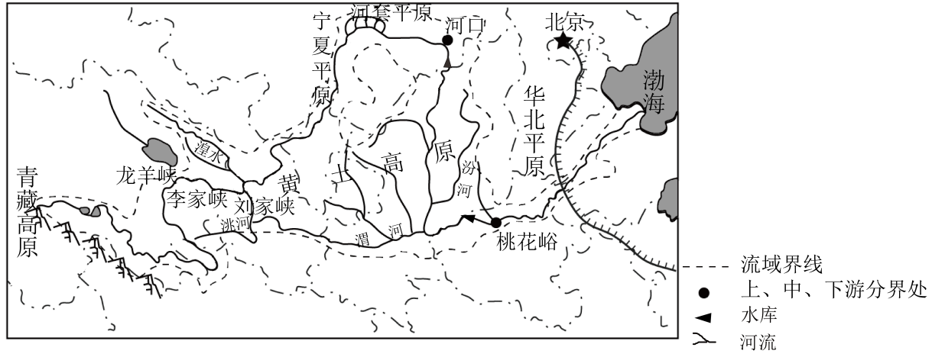
（1）简述黄河为古代农业生产提供的便利条件。
（2）历史时期，黄河下游干支流曾水量丰沛，船只如梭，湖泊星罗棋布。后来，黄河流域水土流失严重，其中水土流失最严重地区位于黄河____（填“上游”或“中游”或“下游”）。一遇暴雨，黄土高原水沙俱下，许多河湖因泥沙淤塞而消失，黄河下游河床也不断抬高。为防止洪水外溢，人们被迫不断加高堤坝，从而形成“____”河。
（3）新中国成立以来，我国采取一系列措施对黄河流域进行综合整治，保障了黄河长期安澜，传承弘扬了黄河文化，让黄河成为造福人民幸福河。简述我国治理黄河流域水土流失采取的具体措施。

